МИНИСТЕРСТВО НАУКИ И ВЫСШЕГО ОБРАЗОВАНИЯ
РОССИЙСКОЙ ФЕДЕРАЦИИ
федеральное государственное бюджетное образовательное учреждение
высшего образования
«УЛЬЯНОВСКИЙ ГОСУДАРСТВЕННЫЙ ТЕХНИЧЕСКИЙ УНИВЕРСИТЕТ»
Кафедра «Информационные системы»
Дисциплина «Интернет-программирование»
Лабораторная работа № 3
Персистентность (Работа с базой данных)

Выполнил:
студент гр. ПИбд-31
Гуторов И. А.
Проверил:
преподаватель
Истюков Т. А.

Ульяновск,
2025 г.
Вариант
Сайт университета.
Задание
Суть работы:
- Добавить в качестве зависимостей проекта модуль Spring Data и драйвер для работы с СУБД H2.
- Внести настройки для Spring Data и H2 в файлы application.properties для приложения и тестов.
- Каждую сущность проекта необходимо снабдить аннотацией @Entity для включения ее в контекст постоянства. Необходимо настроить отображение связей между сущностями.
- Наличие двунаправленной связи является обязательным для данной работы, в следующих работах эту связь можно заменить на однонаправленную или удалить. Для двунаправленной связи необходимо использовать getterы и setterы, которые связывают экземпляры сущностей на уровне ссылок.
- Все репозитории сделать интерфейсами и наследовать их от интерфейса CrudRepository или JpaRepository для смены типа хранилища с ОЗУ на БД.
- В репозитории также следует добавить методы для выполнения запросов к БД для реализации отчетов и/или вывода статистики. Функции отчетов следует продумать отдельно, но для их реализации обязательно следует использовать фильтрацию, группировку и функции агрегации.
- В качестве типа результата отдельных методов репозиториев необходимо использовать проекции.
- Все публичные методы сервисов следует снабдить аннотацией @Transactional для их выполнения в рамках транзакций.
- Корректность работы приложения следует проверять с помощью модульных тестов. Необходимо создать отдельный класс с тестами для каждого публичного метода каждого сервисного класса.

Выполнение
В проект добавлены необходимые зависимости:
В файлах application.properties (основной и тестовый) прописаны настройки для работы с H2, включен вывод SQL-запросов в лог для отладки:
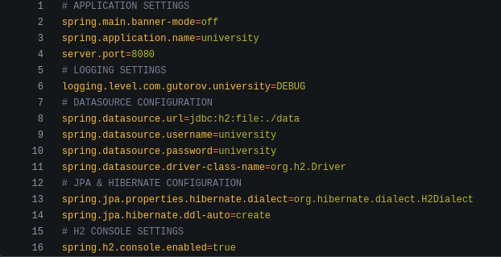
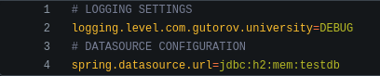
Каждая сущность (ApplicationEntity, ProgramEntity, NewsEntity, CategoryEntity, AuthorEntity) снабжена аннотацией @Entity. Для полей, являющихся первичными ключами, использована аннотация @Id. Настроены связи между сущностями (@OneToMany, @ManyToOne, @ManyToMany) с указанием каскадирования и параметров загрузки (FetchType.LAZY/EAGER). Связи сделаны двунаправленными, как требуется по заданию.
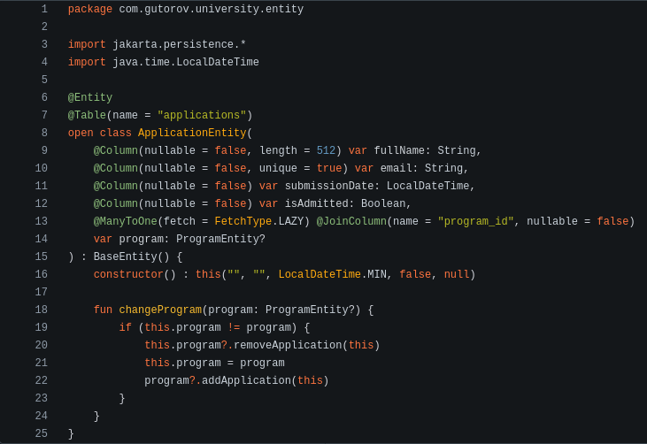
Для обеспечения целостности двунаправленных связей в методах set добавлена логика обновления обеих сторон связи (например, при добавлении новости в категорию, категория также получает эту новость в свою коллекцию).
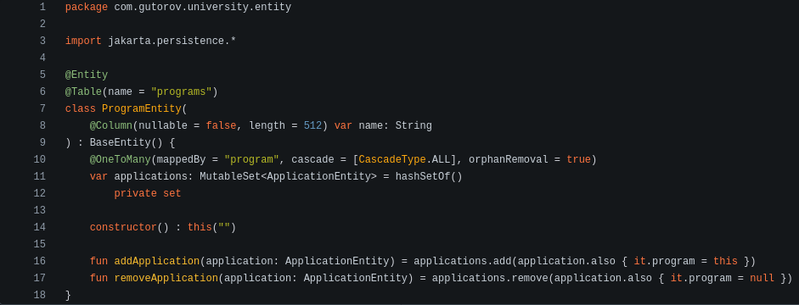
Интерфейсы репозиториев (ApplicationRepository, ProgramRepository, NewsRepository, CategoryRepository, AuthorRepository) теперь наследуются от JpaRepository. Это позволило автоматически получить стандартные CRUD-методы, а также использовать декларативное создание запросов.
В каждый репозиторий добавлены методы для выполнения аналитических запросов с использованием @Query.
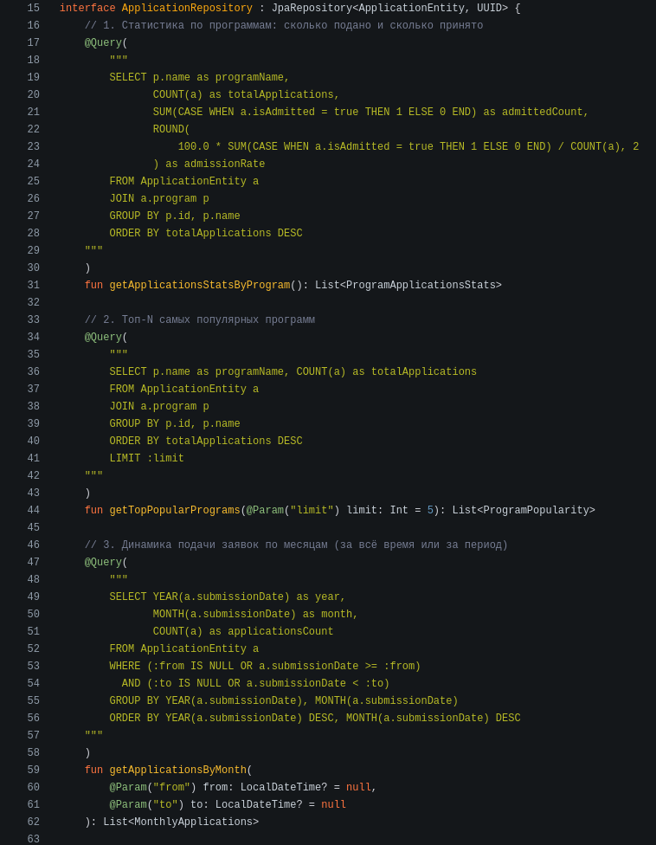
Для отдельных методов репозиториев, возвращающих отчетные данные, применены интерфейсные проекции Spring Data (например, interface NewsStatistic), позволяющие получать только необходимые поля без загрузки полных сущностей.
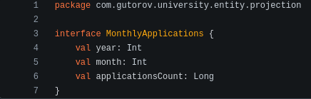
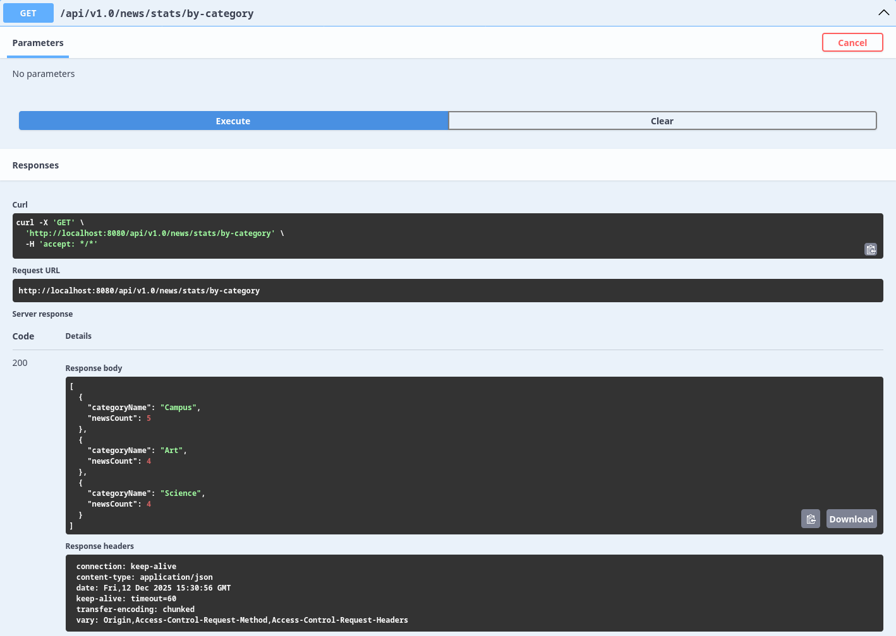
Все публичные методы сервисных классов (ApplicationService, ProgramService, NewsService, CategoryService, AuthorService) снабжены аннотацией @Transactional, что обеспечивает атомарность операций и целостность данных в БД.
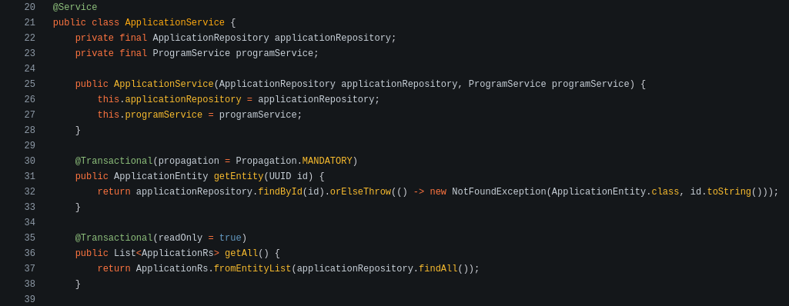
Для каждого сервиса создан отдельный тестовый класс (ApplicationTest, ProgramTest и т.д.). Протестированы все публичные методы сервисов, включая создание, обновление, удаление, получение данных и выполнение аналитических запросов. В тестах также проверена корректность транзакционного поведения.
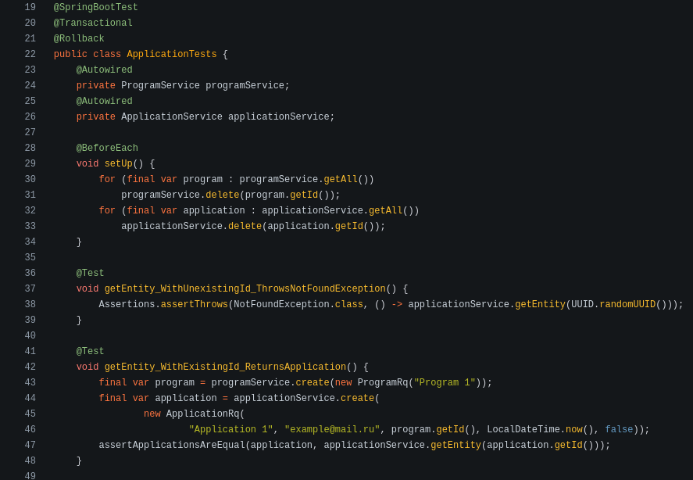
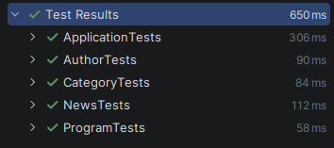

Вывод
В результате выполнения лабораторной работы успешно осуществлен переход от хранения данных в оперативной памяти (MapRepository) к использованию реляционной базы данных через Spring Data JPA. Применение H2 позволило быстро организовать БД для разработки и тестирования.
Двунаправленные связи между сущностями корректно настроены на уровне JPA-маппинга, что обеспечивает согласованность данных. Реализация сложных запросов с группировкой, агрегацией и использованием проекций позволила выполнить требования по формированию отчетов без избыточной загрузки объектов.
Аннотация @Transactional на уровне сервисов гарантирует целостность данных при выполнении бизнес-операций. Модульные тесты подтверждают корректность работы всех компонентов в новом окружении.

